Федеральное агентство связи

Ордена Трудового Красного Знамени федеральное государственное бюджетное образовательное учреждение высшего образования «Московский технический университет связи и информатики»

Лабораторная работа №9

по дисциплине

«Кроссплатформенные технологии программирования»

Выполнил студент

группы БСТ1702

Нурмамедов Р.Ш.

Вариант 12

Москва -2019

**Задание №1:**

Реализовать программу на языке JavaScript, состоящую из:

1. Функции вывода в консоль списка студентов;
2. Функции вывода в консоль списка студентов в виде таблицы;
3. Функции вывода в консоль списка студентов определённой группы.

**Код программы:**

var groupmates = [

{

"name": "Иван",

"group": "2",

"age": 21,

"marks": [4, 3, 5, 5, 4]

},

{

"name": "Василий",

"group": "1",

"age": 19,

"marks": [3, 2, 3, 4, 3]

},

{

"name": "Егор",

"group": "2",

"age": 19,

"marks": [3, 5, 4, 3, 5]

},

{

"name": "Михаил",

"group": "3",

"age": 18,

"marks": [5, 5, 5, 4, 5]

}

];console.log(groupmates);

var rpad = function(str, length) {

str = str.toString(); // преобразование в строку

while (str.length < length)

str = str + ' '; // добавление пробела в конец строки

return str; // когда все пробелы добавлены, возвратить строку

};

var printStudents = function(students){

console.log(

rpad("Имя студента", 15),

rpad("Группа", 8),

rpad("Возраст", 8),

rpad("Оценки", 20)

);

// был выведен заголовок таблицы

for (var i = 0; i<=students.length-1; i++){

// в цикле выводится каждый экземпляр студента

console.log(

rpad(students[i]['name'], 15),

rpad(students[i]['group'], 8),

rpad(students[i]['age'], 8),

rpad(students[i]['marks'], 20)

);

}

console.log('\n'); // добавляется пустая строка в конце вывода

};

printStudents(groupmates);

//Переменная с номером сортируемой группы

var group_num="2";

console.log("Номер группы для сортировки: "+group_num);

console.log('\n');

//Функция вывода студентов нужной группы

var sort_stud=function(students)

{

console.log(

rpad("Имя студента", 15),

rpad("Группа", 8),

rpad("Возраст", 8),

rpad("Оценки", 20)

);

for (var i=0;i<students.length;i++)

{

if (students[i]['group']==group_num)

{

console.log(

rpad(students[i]['name'], 15),

rpad(students[i]['group'], 8),

rpad(students[i]['age'], 8),

rpad(students[i]['marks'], 20)

);

}

}

}

sort_stud(groupmates);

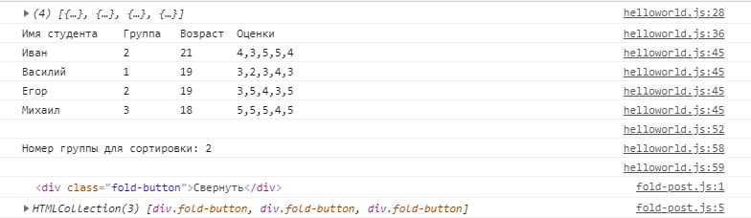**Результат в консоли:**

**Задание №2**:

реализовать программу на языке JavaScript, состоящую из:

1. Функции-обработчик, скрывающую основную информацию статьи от пользователя при нажатии на кнопку «Свернуть» и при повторном нажатии на кнопку «Развернуть» возвращающую скрытую информацию
2. Реализовать выше указанную функцию при помощи CSS, при незначительном коддинге в JavaScript.

**Код программы в JavaScripts:**

var foldBtns = document.getElementsByClassName("fold-button");

for (var i = 0; i<foldBtns.length; i++)

{

foldBtns[i].addEventListener("click", function(event) {

if (this.innerHTML=="Свернуть")

{

this.parentElement.className='one-post folded';

this.innerHTML="Развернуть";

}

else

{

this.parentElement.className='one-post';

this.innerHTML="Свернуть";

}

});

}

**Код CSS, отвечающий за скрытие/проявление блоков с информацией статьи:**

.one-post.folded .article-info, .one-post.folded .article-text

{

display:none

}

.one-post .article-info, .one-post .article-text

{

display:block

}

**Результат:**

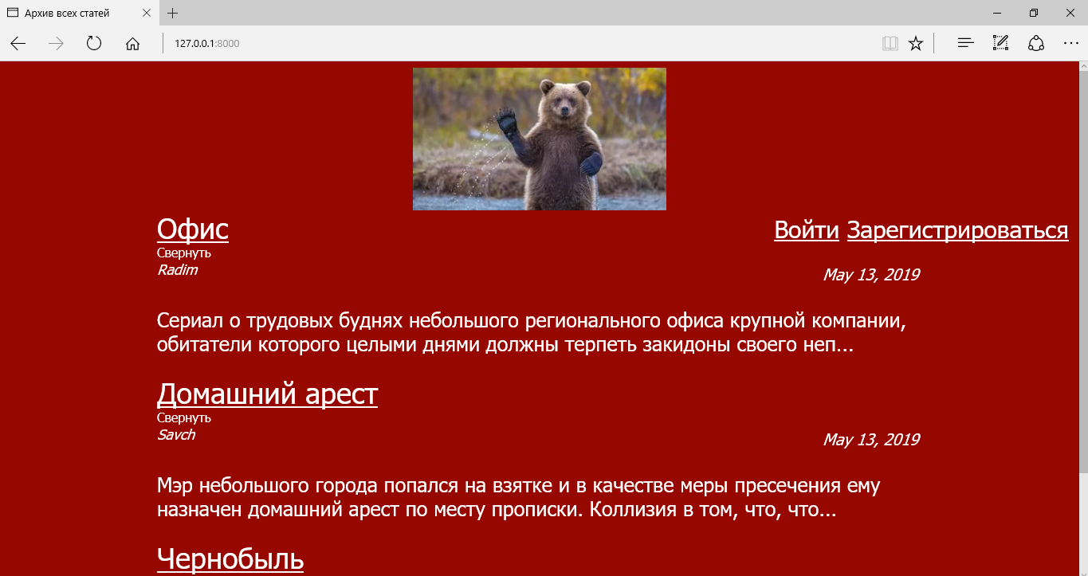До нажатия:

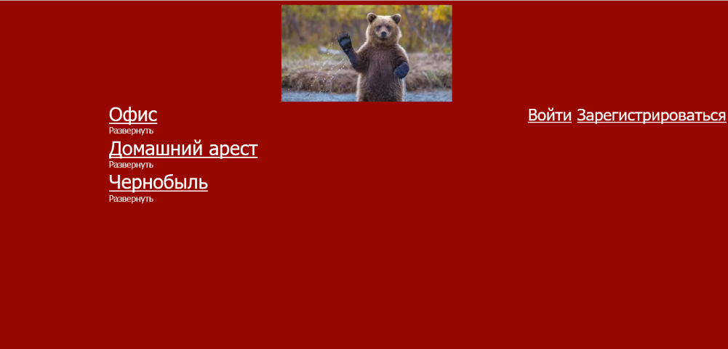После нажатия: